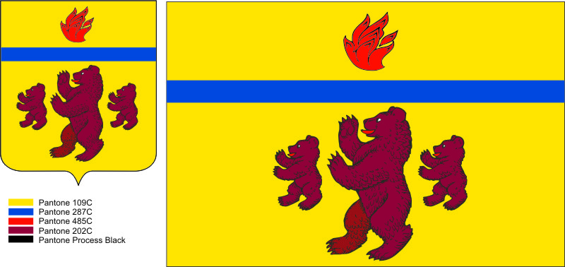

**ВОЛГОГРАДСКАЯ ОБЛАСТЬ**

**ЖИРНОВСКИЙ МУНИЦИПАЛЬНЫЙ РАЙОН**

**МЕДВЕДИЦКОЕ СЕЛЬСКОЕ ПОСЕЛЕНИЕ**

ул. Горького.29. с. Медведица. Жирновский район. Волгоградская область. 403762.телефон (84454)6-91-43,факс (84454)6-94-33,

E-mail: [adm-medvedica@yandex.ru](mailto:adm-medvedica@yandex.ru)

____________________________________________________________________________________________________________________

от 17.04.2023 г.

Заявка

на участие в Волгоградском областном конкурсе проектов местных инициатив

в 2023 году по номинации «Проекты местных инициатив муниципальных образований Волгоградской области»

Администрация Медведицкого сельского поселения Жирновского муниципального района Волгоградской области (далее – заявитель) заявляет об участии в Волгоградском областном конкурсе проектов местных инициатив в 2023 году по номинации «Проекты местных инициатив муниципальных образований Волгоградской области» и направляет конкурсную документацию на участие в конкурсе проектов местных инициатив по проекту:

«Обустройство детской спортивной площадки на территории с. Медведица Медведицкого сельского поселения Жирновского муниципального района Волгоградской области».

Заявитель настоящим подтверждает и гарантирует, что вся информация содержащаяся в заявке и прилагаемой к ней конкурсной документации, является достоверной и полной.

Заявитель гарантирует, что мероприятия проекта будут реализованы не позднее 01 декабря 2024 года.

Приложение:

1) паспорт проекта;

2) гарантийное письмо;

3) протокол собрания инициативной группы (в составе не менее 10 человек) соответствующего муниципального образования об инициировании проекта

Глава

Медведицкого сельского поселения С.В.Ринг